常州大学科教城校区公寓、楼宇部分窗帘更换项目报价单
窗帘尺寸(宽*高) | 数量（个） | 示意图 | 单价 | 金额 | 备注
150*280cm | 356 | 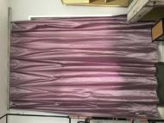（颜色花型中标以后由甲方确定） |  |  | 3号楼178个房间，1个房间2片窗帘
220*275cm | 480 | 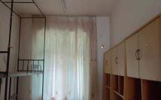（颜色花型中标以后由甲方确定） |  |  | 研三楼240个房间，1个房间2片窗帘
260*350cm | 174 | 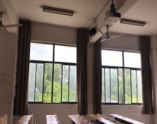（颜色花型中标以后由甲方确定） |  |  | 教学主楼87扇窗户，1扇窗户2片窗帘
260*350cm | 184 | （颜色花型中标以后由甲方确定） |  |  | 教学辅楼92扇窗户，1扇窗户2片窗帘
总价合计

注：1.报价方需现场踏勘。报价方对报价单中涉及到的面积、尺寸、数量等一切数据若有异议，务必在投标前提出异议，一旦报价视同认可。2.报价方所做的一切推断、推论与学校无关。
报价单位名称（盖章）：
报价单位负责人姓名：
报价单位负责人联系电话：
报价时间：

